DICHIARAZIONE ASSENZA DI INFORTUNIO NEGLI ULTIMI TRE ANNI.

La sottoscritta PACE ADELE nata a FERENTINO (FR) il 25/01/1960 residente in via ALDO MORO 245 CAP 03100 Città FROSINONE Codice Fiscale PCADLA60A65D539K Documento di identità n. AS5857727 rilasciato dal COMUNE di FROSINONE il 18/05/2011 ed in corso di validità, in qualità di Legale Rappresentante della R.E.M. Srl
DICHIARA
consapevole delle pene stabilite per le false attestazioni e mendaci dichiarazioni previste dal Codice Penale e dalle leggi speciali in materia e delle conseguenti responsabilità civili e contrattuali
CHE
Non ci sono stati casi d’infortunio sul lavoro negli ultimi tre anni presso la R.E.M. Srl, ma v’è di più, in quanto l’ultimo infortunio sul lavoro risulta registrato in data 26/02/2004.

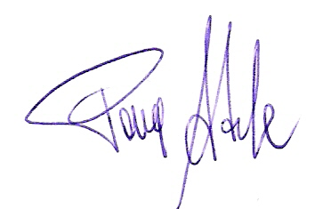
Patrica, 24/01/2017
In Fede
Firma del Rapp. Legale
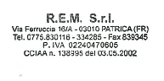Adele Pace

